Laboratorio POO 2

1.- 3 * 4 + 5 * 6 + 7 * -2 ___________28____________

1.5 * 2.0 + (5.5 / 2) + 5 / 4 ___________6.75____________

23 % 5 + 31 / 4 % 3 - 17 % (16 % 10) ____________-1___________

"1" + 2 + 3 + "4" + 5 * 6 + "7" + (8 + 9) _________"123430717"______

345 / 10 / 3 * 55 / 5 / 6 + 10 / (5 / 2.0) ___________24.0___________

1 / 2 > 0 || 4 == 9 % 5 || 1 + 1 < 1 – 1 ____________TRUE__________

2.- El código presenta un error por lo que no se obtener una salida válida.

Error: hamburger(x,y,z); en lugar de

hamburgesa(x,y,z);

Corrigiendo el error la salida seria la siguiente:

tomas y tv gusta java

java y tomas gusta tv

tv y donna gusta rugby

hamburgesa y x gusta tomas

tomas y java gusta tomas

3.- misterio(4, 2) ___________4____________________

misterio(5, 4) ___________5____________________

misterio(5, 13) __________15____________________

misterio(5, 17) __________20____________________

misterio(4, 8) ___________8______________________

4.- misterio(5, 0) ___________5____________________

misterio(3, 2) ___________1.5 0.5__________

misterio(16, 5) __________3.2 2____________

misterio(80, 9) __________8.88888888889 4__

misterio(1600, 40) _______400 19.5_________

5.-

|  |  |  |
| --- | --- | --- |
| Y > x | Z < 0 | Z > 0 |
| A | N | S |
| A | N | S |
| A | N | S |
| S | N | A |

6.-

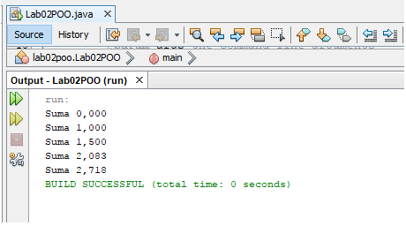

7.- UML 